Trường THCS Thanh Liệt
Tổ: Khoa học tự nhiên
Họ và tên giáo viên: Nguyễn Thị Thanh Thư
BÀI 2: NGUYÊN TỬ (TIẾT 2)
Môn học/Hoạt động giáo dục: KHTN 7 bộ KNTTVCS
Thời gian thực hiện: 06 tiết
I. MỤC TIÊU
1. Kiến thức
- Trình bày được mô hình nguyên tử Rutherford – Bohr (mô hình sắp xếp electron các lớp electron ở vỏ nguyên tử).
- Trình bày được cấu tạo nguyên tử.
2. Năng lực
2.1. Năng lực chung
Năng lực tự chủ và tự học
- Tìm kiếm thông tin, tham khảo nội dung sách giáo khoa về nguyên tử.
- Chủ động, tích cực nhận nhiệm vụ và hoàn thành các nhiệm vụ được phân công.
Năng lực giao tiếp và hợp tác
- Thảo luận, phối hợp và thống nhất ý kiến với các thành viên trong nhóm trong khi tìm hiểu về mô hình nguyên tử của Rutherford – Bohr và cấu tạo nguyên tử.
- Hỗ trợ và phản hồi tích cực với thành viên trong nhóm khi thực hiện nhiệm vụ.
- Ghi chép kết quả làm việc nhóm một cách chính xác, có hệ thống.
Năng lực giải quyết vấn đề và sáng tạo
- Giải thích được nguyên tử trung hòa về điện, sử dụng mô hình nguyên tử Rutherford – Bohr để xác định các loại hạt tạo thành của một số nguyên tử.
2.2. Năng lực khoa học tự nhiên
Nhận thức khoa học tự nhiên
- Trình bày được mô hình nguyên tử Rutherford – Bohr (mô hình sắp xếp electron các lớp electron ở vỏ nguyên tử).
- Trình bày được cấu tạo nguyên tử.
Tìm hiểu tự nhiên
- Quan sát về hình ảnh nguyên tử, mô hình nguyên tử để tìm hiểu cấu trúc đơn giản về nguyên tử.
Vận dụng kiến thức, kĩ năng đã học
- Giải thích được nguyên tử trung hòa về điện, sử dụng mô hình nguyên tử Rutherford – Bohr để xác định các loại hạt tạo thành của một số nguyên tử.
3. Phẩm chất
Thông qua thực hiện bài học sẽ tạo điều kiện để học sinh:
- Trách nhiệm: Có ý thức tham gia học tập, xây dựng bài, chủ động nhận thức và thực hiện nhiệm vụ làm bài tập nhóm.
- Nhân ái: Giúp đỡ bạn bè trong việc tìm ra hướng giải quyết tối ưu, tôn trọng ý kiến của các thành viên trong nhóm.
- Chăm chỉ: Chăm học, chăm chỉ tìm hiểu và tham khảo sách giáo khoa, tài liệu và thực hiện các nhiệm vụ của bài học.
- Trung thực: Tự làm bài tập cá nhân, có ý thức báo cáo kết quả chính xác trong hoạt động nhóm.
II. THIẾT BỊ DẠY HỌC VÀ HỌC LIỆU
1. Chuẩn bị của GV
- Giáo án điện tử, sách giáo khoa, hình ảnh, video liên quan đến bài học…
- Phiếu học tập (Phần phụ lục)
2. Chuẩn bị của HS
- Sách giáo khoa, vở ghi.
- Tìm hiểu trước bài học ở nhà.

III. TIẾN TRÌNH DẠY HỌC
A. HOẠT ĐỘNG 1: KHỞI ĐỘNG BÀI HỌC (Thời gian: Tiết 2 – 8 phút)
a. Mục tiêu
- Hình thành và tạo hứng thú cho học sinh tìm hiểu về bài học
- Xác định được nội dung bài học: III. Cấu tạo nguyên tử
b. Nội dung
- Giáo viên kiểm tra bài cũ, tổ chức trò chơi “Ô chữ bí ẩn” yêu cầu Học Sinh trả lời các câu hỏi để tìm ra chủ đề bài học mới.
Câu 1: Điền từ còn thiếu vào chỗ chấm:
“………………… chuyển động xung quanh hạt nhân như các hành tinh quay xung quanh Mặt Trời.”
Câu 2: Các electron mang điện tích gì?
Câu 3: Quan niệm ban đầu về nguyên tử sau là của ai?
“Sự tồn tại của một loại hạt vô cùng nhỏ tạo nên sự đa dạng của vạn vật. Khởi nguồn là sự chia nhỏ một vật đến giới hạn không thể phân chia được.”
Câu 4: Hình ảnh sau nói về gì?
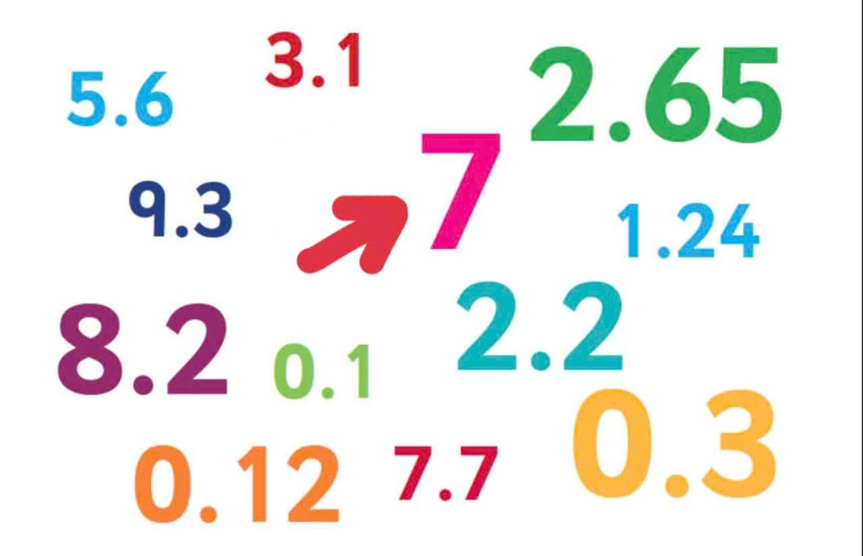
Câu 5: Điền từ còn thiếu vào chỗ chấm:
“Nguyên tử có ………………… ở tâm mang điện tích dương.”
Câu 6: Quan niệm ban đầu về nguyên tử sau là của ai?
“Các đơn vị tối thiểu (được gọi là nguyên tử) kết hợp vừa đủ với nhau theo các lượng xác định.”
c. Sản phẩm
- Câu trả lời dự kiến của học sinh
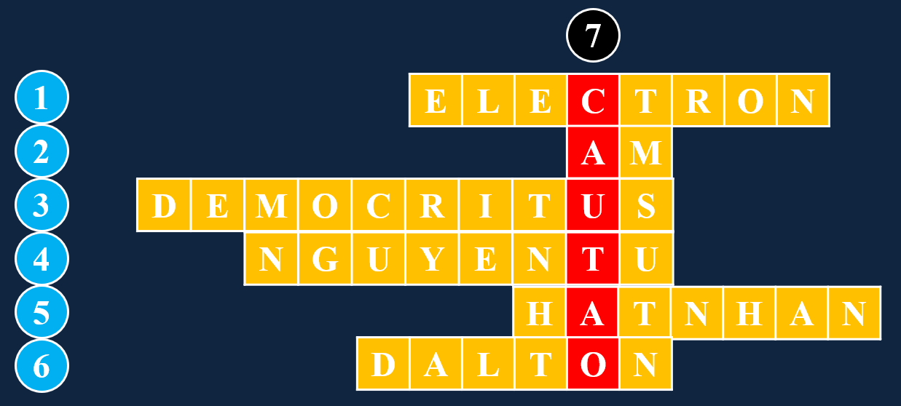
Chủ đề: Cấu tạo
d. Tổ chức thực hiện
- Bước 1: Chuyển giao nhiệm vụ
GV tổ chức trò chơi “Ô chữ bí ẩn”, trình chiếu những câu hỏi kiểm tra bài cũ và yêu cầu học sinh tìm câu trả lời, sau đó đưa ra đáp án chủ đề bí ẩn.
- Bước 2: Thực hiện nhiệm vụ
Học sinh chú ý theo dõi kết hợp với kiến thức đã học, suy nghĩ và trả lời câu hỏi.
- Bước 3: Báo cáo kết quả và thảo luận
GV gọi một số HS trả lời, HS khác nhận xét và chỉnh sửa.
- Bước 4: Đánh giá kết quả và nhận định
GV nhận xét, đánh giá câu trả lời của của HS, trên cơ sở đó dẫn dắt HS vào bài học: III. Cấu tạo nguyên tử

B. HOẠT ĐỘNG 2: HÌNH THÀNH KIẾN THỨC MỚI
Cấu tạo nguyên tử (Thời gian: Tiết 2 – 20 phút)
a. Mục tiêu
- Trình bày được mô hình nguyên tử Rutherford – Bohr (mô hình sắp xếp electron các lớp electron ở vỏ nguyên tử).
- Trình bày được cấu tạo nguyên tử.
- Giải thích được nguyên tử trung hòa về điện, sử dụng mô hình nguyên tử Rutherford – Bohr để xác định các loại hạt tạo thành của một số nguyên tử.
b. Nội dung
- GV cho HS xem câu chuyện “Cuộc phiêu lưu của nguyên tử” và yêu cầu học sinh hoàn thành phiếu học tập.
Câu chuyện “Cuộc phiêu lưu của nguyên tử”
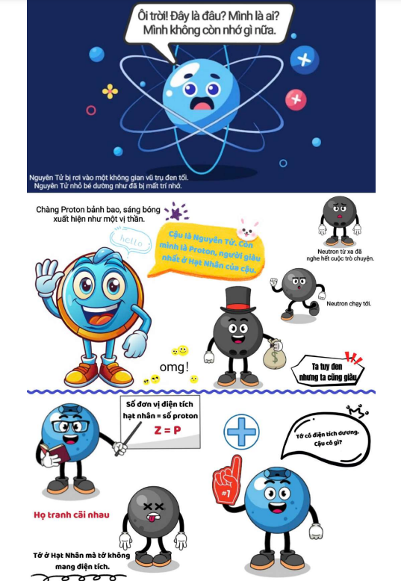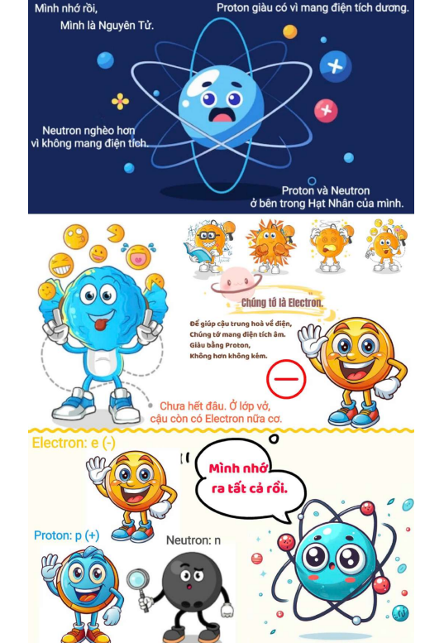
Phiếu học tập:
- 4 câu hỏi ở phần trắng: HS làm cá nhân (5 phút)
- Mảnh ghép ở phần đen: HS làm việc nhóm (10 phút)
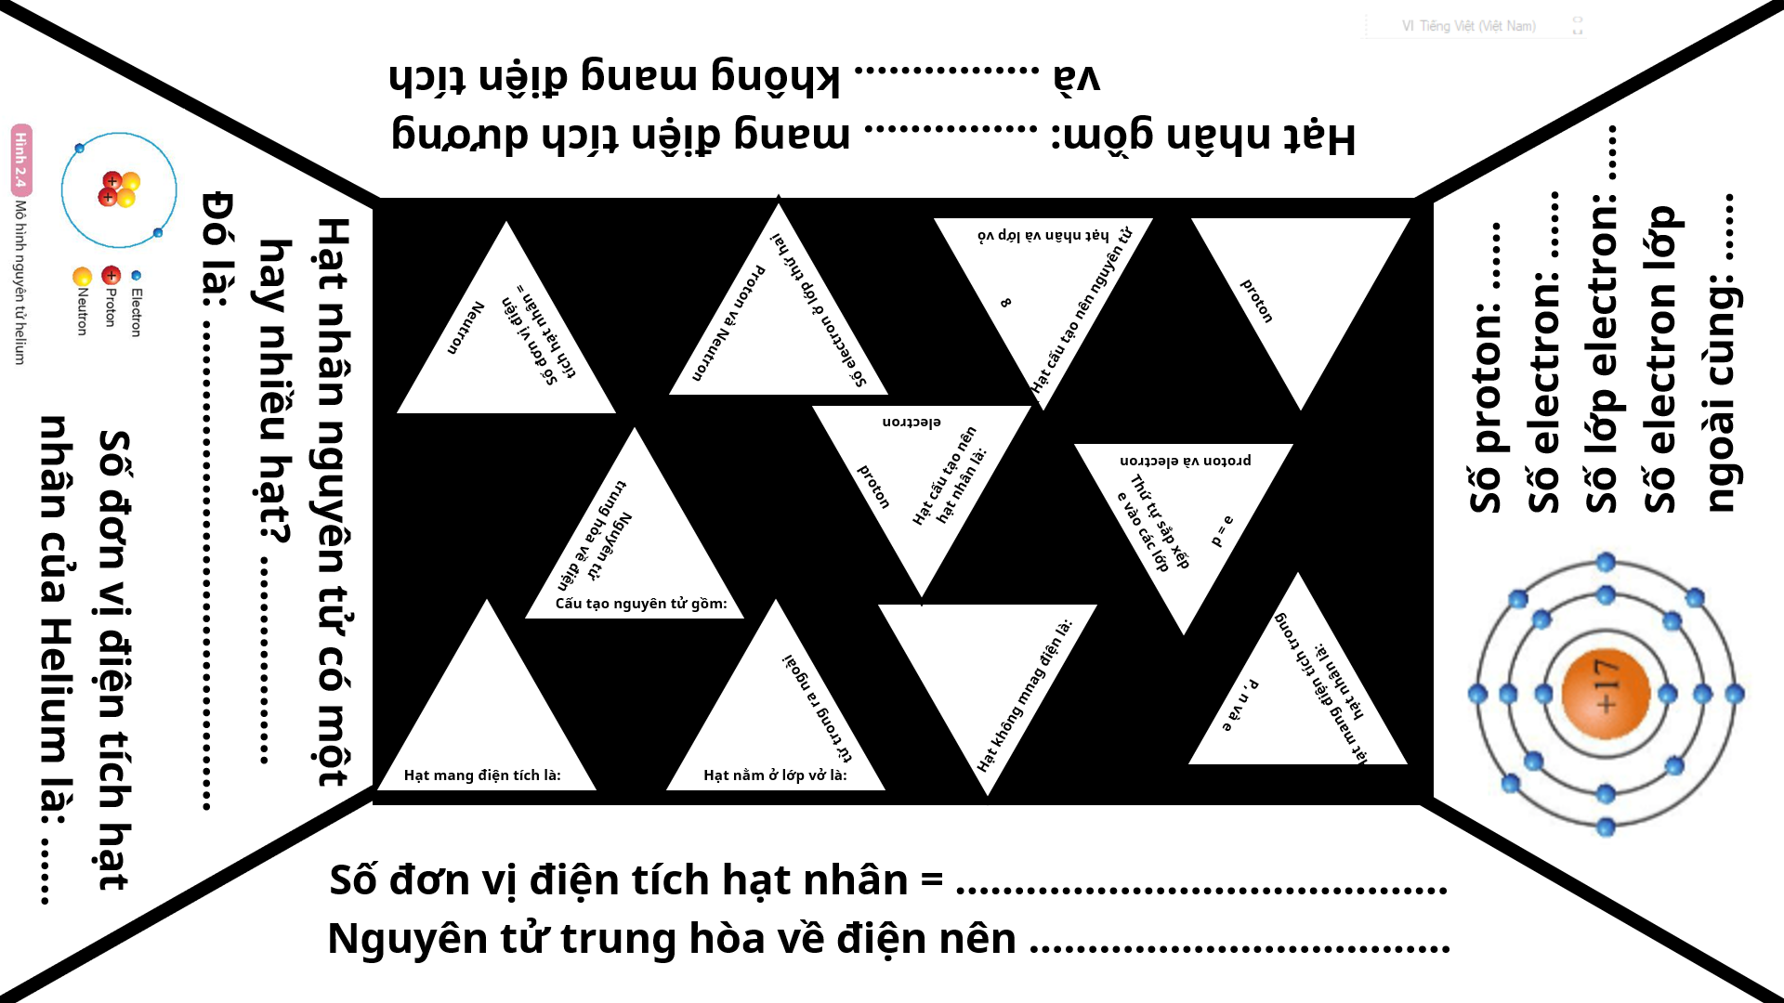
c. Sản phẩm
- Câu trả lời dự kiến của HS
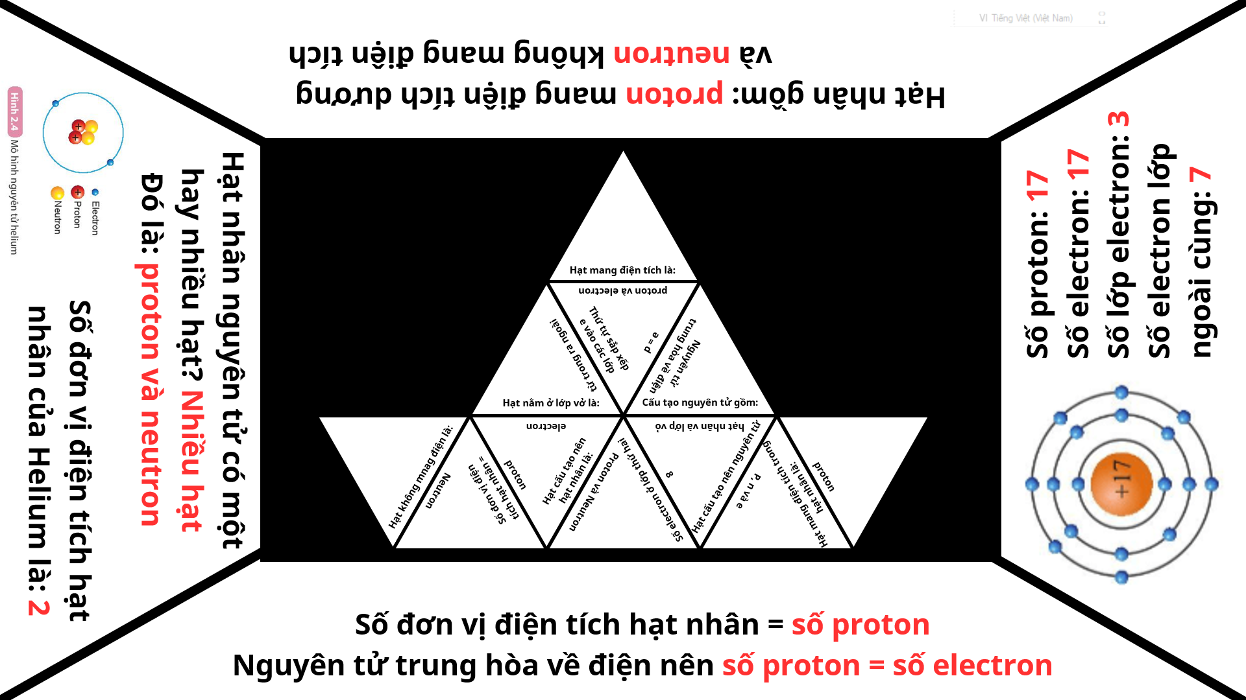
d. Tổ chức thực hiện
Hoạt động của giáo viên và học sinh | Nội dung
Bước 1. Chuyển giao nhiệm vụ học tập  - GV cho HS xem câu chuyện “Cuộc phiêu lưu của nguyên tử” và yêu cầu học sinh hoàn thành phiếu học tập.  - HS nhận nhiệm vụ.  Bước 2. Thực hiện nhiệm vụ học tập  - HS quan sát video, hình ảnh câu chuyện và đọc hiểu các câu hỏi trong phiếu học tập.  - GV hướng dẫn nhóm học sinh gặp khó khăn trong quá trình hoàn thiện phiếu học tập.  Bước 3. Báo cáo kết quả và thảo luận  - GV yêu cầu một nhóm bất kì lên bảng hoàn thành phiếu học tập.  - Các nhóm HS khác nhận xét và góp ý chỉnh sửa lỗi sai (nếu có).  - GV yêu cầu các nhóm HS chấm chéo phiếu học tập, đồng thời GV nhận xét, chấm chữa bài làm trên bảng.  Bước 4. Đánh giá kết quả thực hiện nhiệm vụ  - GV đánh giá thái độ làm việc, phương án trả lời của học sinh, ghi nhận và tổng hợp kết quả.  - GV tổng hợp lại kiến thức. | III. Cấu tạo nguyên tử  1. Hạt nhân nguyên tử  - Gồm:  + Proton (p) mang điện tích dương.  + Neutron (n) không mang điện tích.  - Số đơn vị điện tích hạt nhân (Z) = Số proton  2. Lớp vỏ nguyên tử  - Gồm: Electron (e) mang điện tích âm.  - Nguyên tử trung hòa về điện nên: Số proton = Số electron

C. HOẠT ĐỘNG 3: LUYỆN TẬP (Thời gian: Tiết 2 – 12 phút)
a. Mục tiêu
- Ôn tập kiến thức về cấu tạo nguyên tử.
- Sử dụng mô hình nguyên tử Rutherford – Bohr để xác định các loại hạt tạo thành của một số nguyên tử.
b. Nội dung
- Giáo viên tổ chức “Cuộc đua Khoa học tự nhiên ươm mầm tri thức”: Có 10 câu hỏi trắc nghiệm, mỗi câu chỉ hiện ra trong 15 giây, HS nhanh chóng ghi lại đáp án và cuối cùng nộp cho GV chấm điểm.
Câu 1. Các hạt cấu tạo nên hạt nhân của hầu hết các nguyên tử là:
A. proton và neutron. B. neutron và electron.
C. electron và neutron. D. electron, proton và neutron.
Câu 2. Các hạt cấu tạo nên hầu hết các nguyên tử là:
A. protron và electron. B. electron, proton và neutron.
C. electron và neutron. D. proton và neutron.
Câu 3. Trong hạt nhân nguyên tử, hạt mang điện là:
A. electron. B. neutron. C. proton. D. proton và electron.
Câu 4. Trong nguyên tử, hạt mang điện là:
A. proton. B. proton và neutron. C. electron. D. proton và electron.
Câu 5. Trong nguyên tử, hạt không mang điện là:
A. electron. B. neutron. C. proton. D. electron và neutron.
Câu 6. Nguyên tử X có 10 proton. Số hạt electron của X là:
A. 20 B. 5 C. 10 D. 9
Câu 7. Nguyên tử X có 20 electron. Số lớp electron của nguyên tử X là:
A. 1 B. 2 C. 4 D. 3
Câu 8. Số electron tối đa ở lớp electron thứ hai là:
A. 8 B. 2 C. 16 D. 10
Câu 9. Nguyên tử X có tổng số hạt là 20, trong đó số neutron là 6. Số electron ở lớp ngoài cùng của X là:
A. 6 B. 5 C. 14 D. 7
Câu 10. Nguyên tố Y có tổng các hạt cơ bản là 19. Hạt mang điện nhiều hơn hạt không mang điện là 5. Số hạt neutron là
A. 5 B. 14 C. 7 D. 12
c. Sản phẩm
- Câu trả lời của học sinh.
- Đáp án 10 câu hỏi trắc nghiệm.
Câu | 1 | 2 | 3 | 4 | 5 | 6 | 7 | 8 | 9 | 10
ĐA | A | B | C | D | B | C | C | A | B | C

d. Tổ chức thực hiện
Hoạt động của Giáo Viên | Hoạt động của Học Sinh
Bước 1. Chuyển giao nhiệm vụ
- GV trình chiếu hệ thống câu hỏi trắc nghiệm và yêu cầu HS trả lời. | - HS suy nghĩ đáp án trả lời
Bước 2. Thực hiện nhiệm vụ
- GV hướng dẫn và giúp đỡ HS gặp khó khăn khi chưa có đáp án. | - HS ghi lại đáp án
Bước 3. Báo cáo, thảo luận
- GV thu bài làm của HS  - GV chỉnh sửa lỗi sai kiến thức nếu HS mắc phải. | - HS trả lời câu hỏi trắc nghiệm.
Bước 4. Kết luận, nhận định
- GV đánh giá thái độ làm việc, phương án trả lời của học sinh, ghi nhận và tổng hợp kết quả.

D. HOẠT ĐỘNG 4: VẬN DỤNG (Thời gian: Tiết 2 – 5 phút)
a. Mục tiêu
- Hệ thống toàn bộ kiến thức vừa học
- Vận dụng kiến thức vừa học để giải quyết vấn đề thực tiễn.
b. Nội dung
- GV yêu cầu HS về nhà tìm hiểu:
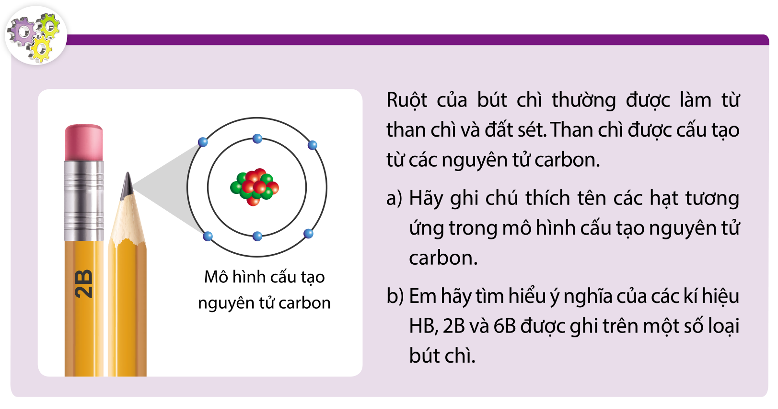
c. Sản phẩm
- Câu trả lời của học sinh.
d. Tổ chức thực hiện
Hoạt động của Giáo Viên | Hoạt động của Học Sinh
Bước 1. Chuyển giao nhiệm vụ
- GV yêu cầu HS về nhà tìm hiểu: | - HS nhận nhiệm vụ.
Bước 2. Thực hiện nhiệm vụ
- GV hướng dẫn và giúp đỡ HS gặp khó khăn khi chưa có đáp án. | - HS lắng nghe, ghi chép lại thông tin GV hướng dẫn
Bước 3. Báo cáo, thảo luận
- GV yêu cầu HS nộp bài tìm hiểu vào tiết học sau | - HS nộp bài tìm hiểu cho GV vào tiết học sau.
Bước 4. Kết luận, nhận định
- GV đánh giá, nhận xét thái độ làm việc, ghi nhận và tổng hợp kết quả.

PHỤ LỤC
PHIẾU HỌC TẬP

ĐÁP ÁN PHIẾU HỌC TẬP

